附件4 智慧树平台学生使用手册

一、注册登陆流程
1.手机端：
手机移动设备请到应用市场下载“知到”APP

安装成功后打开，点击菜单【我的】，进入登录页面。点击【立即登录】（注意APP叫知到，而非智慧树网），即可进行登陆操作。

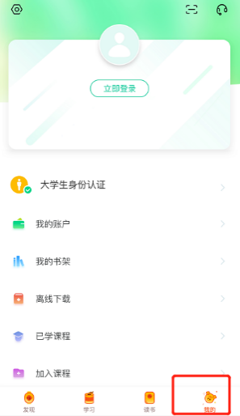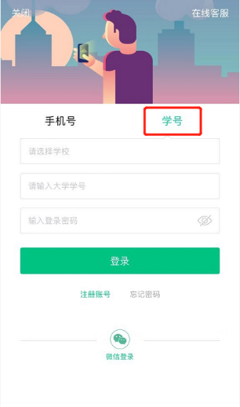

登陆时注意在【学号】菜单，选择所在学校南京理工大学，输入学号和密码，初始密码为123456。
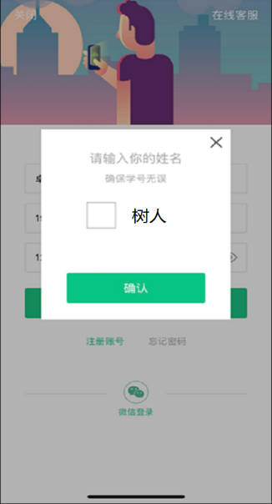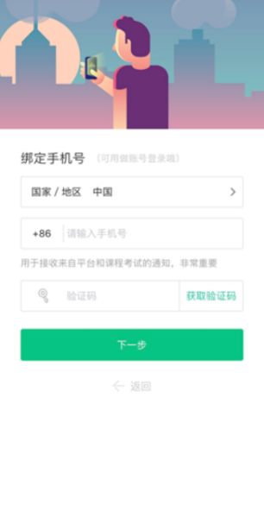
首次登陆的学生请输入您的姓名的第一个字给予验证。接着绑定您的手机号码，下一步修改您的初始密码，以后手机号码就可以作为账户直接登陆。
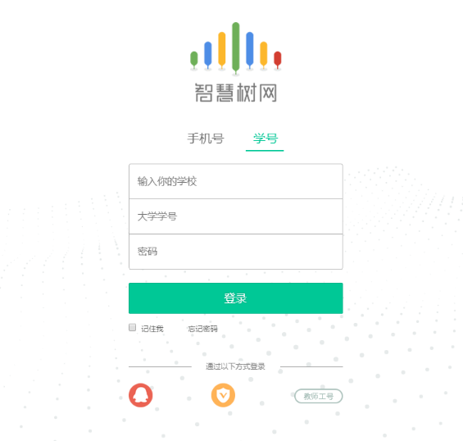
2.电脑网页端：网址：www.zhihuishu.com，操作与APP一致，登录按钮在网页右上方。
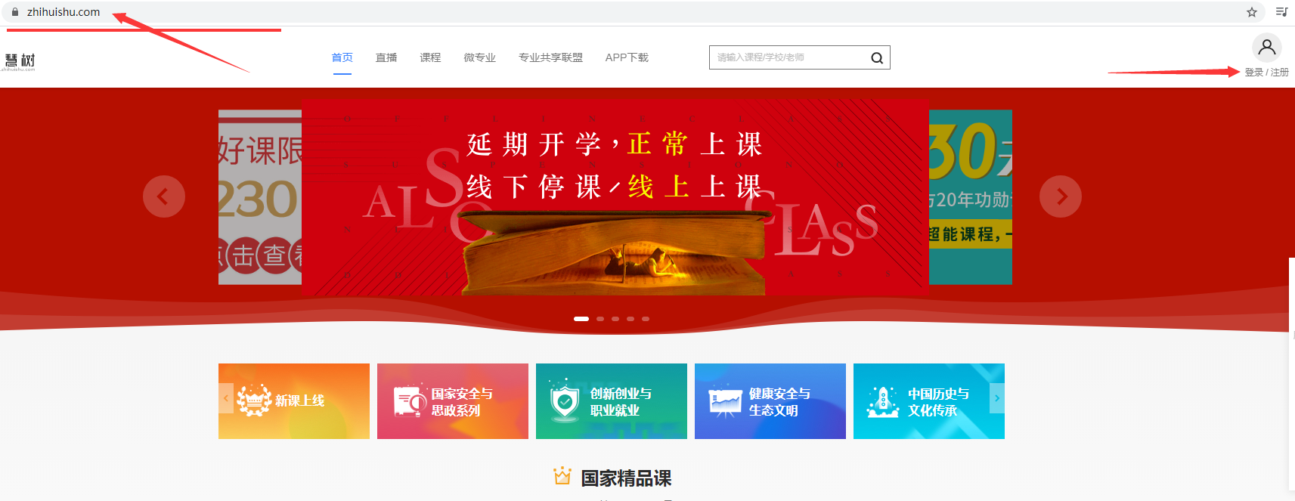
二．具体操作演示
1.手机端：
登陆成功后即可确认课程。
请在学习页面学分课进行学习，点击课程学习封面就可以学习在线视频。在作业考试中完成章测试和期末考试。成绩分析可以看成绩比例构成，得分等
2.电脑网页端：
登陆成功后即可确认课程，进入我的学堂页面。点击课程卡片可以看到课程详情。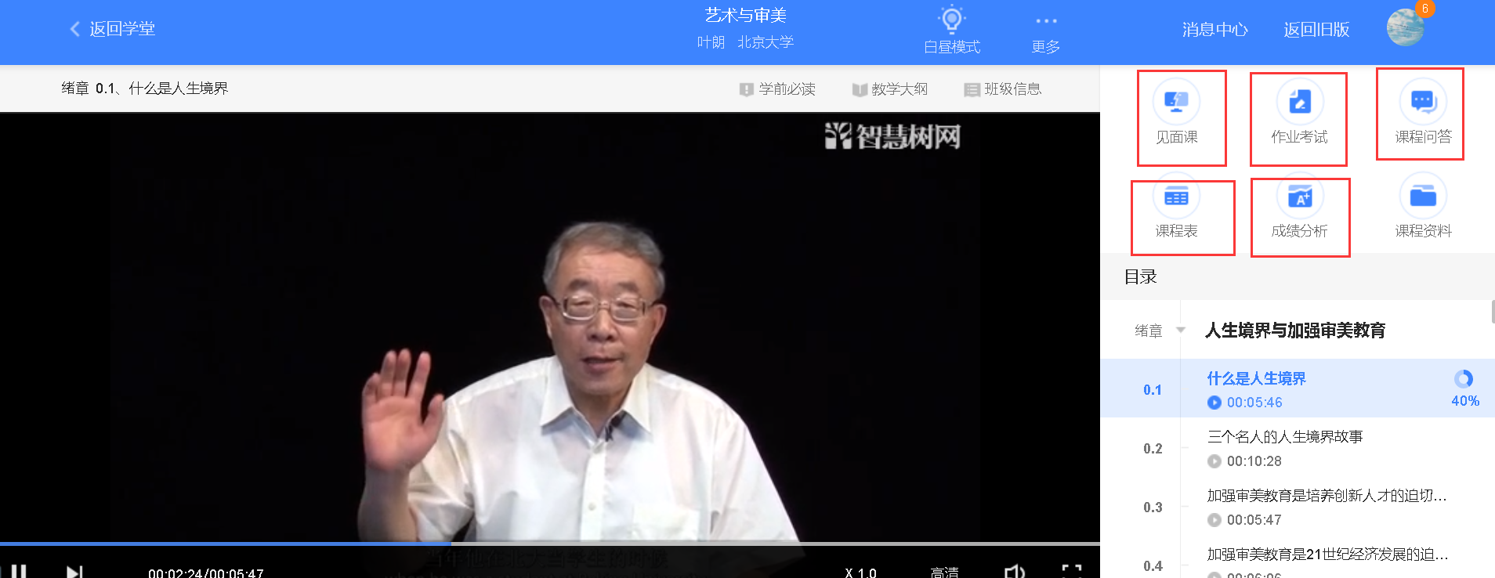
在课程详情右侧，可以进行课程教程学习。点击作业考试，可以完成章节测试与期末考试。在成绩分析中可以查看实时学习进度与成绩。

三．温馨提示
1.需要在规定时间内完成相应的内容，学习时间截止前需要完成在线视频观看和章测试。
2.每节视频打勾之后代表这一节看完了，快进拖动都不算进度。
3.如果忘记密码，请在登录界面下点击忘记密码并重置密码。
4.如果有问题及时询问APP或PC端在线客服来处理。问题解决QQ群：386700613。

